“LA CITTÀ E L’ HABITAT SOCIALE”
Case unifamiliari, Insediamenti, Case Occupate, Case Popolari, Pensioni

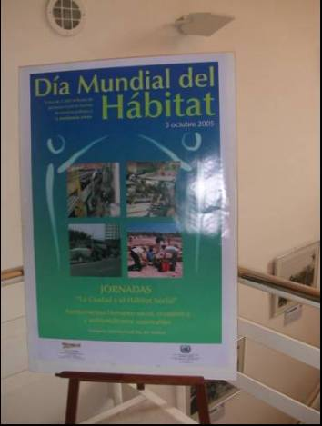
Lunedì 3 ottobre 2005 dalle 9:30 alle 15:00, presso il Centro di Informazione delle Nazioni Unite C.I.N.U., nella città autonoma di Buenos Aires in Argentina, l’organizazzione El Ceibo T.B.-Trabajo Barrial, ha organizzato con l’appoggio di organizzazioni della società civile nazionali e internazionali, dell’amministrazione della città, del governo locale e nazionale una Giornata del Lavoro dedicata a “La Città e l’Habitat Sociale”

Questi gli obiettivi della giornata:

- Stimolare la nascita di politiche sociali, edilizie e urbanistiche integrate.
- Diffondere e riflettere su strategie a medio e lungo termine per ridurre il deficit delle abitazioni.
- Consolidare quei luoghi di partecipazione che aiutino a superare la marginalità delle abitazioni.
- Contribuire alla costruzione di alloggi decorosi e adeguati per la popolazione.
- Realizzare un ambito di scambio per pianificare azioni e per elaborare una legge quadro sugli alloggi a livello nazionale.
- Organizzare eventi e riunioni per l’anno 2006. Allo stesso modo, si cercherà attraverso i lavori presentati, di incorporare nuove forme di organizzazione per ridurre il deficit delle abitazioni nel nostro Paese, di includere la Relazione delle Organizzazioni Sociali e lo Stato nei processi di gestione degli alloggi, così come si cercherà di fare del “Diritto alla casa” un diritto fondamentale dell’essere umano e i fondamenti solidali e cooperativi; l’articolazione pubblico–privato–ONG-Organismi Internazionali e di promuovere la realizzazione di programmi che permettano alle famiglie di trovare, in poco tempo, un risposta alla loro ricerca di un alloggio decoroso.

Alla giornata hanno preso parte rappresentanti di organismi internazionali, funzionari del governo locale e nazionale, organizzazioni non governative della città e dell’interno, rappresentanti dell’amministrazione locale, deputati nazionali rappresentanti della commissione degli alloggi, così come rappresentanti di diverse province e comuni del Paese.

L’Alleanza Internazionale degli Abitanti ha contribuito alla giornata di lavoro attraverso una lettera di adesione inviata dal suo coordinatore Cesare Ottolini e con la presentazione fatta da Cristina Reynals sul tema "Redes Internacionales por un Hábitat digno".

Alla fine della giornata è stato reso omaggio a “Padre Pichi” ed al suo importante contributo nell’ambito dell’Habitat Sociale.

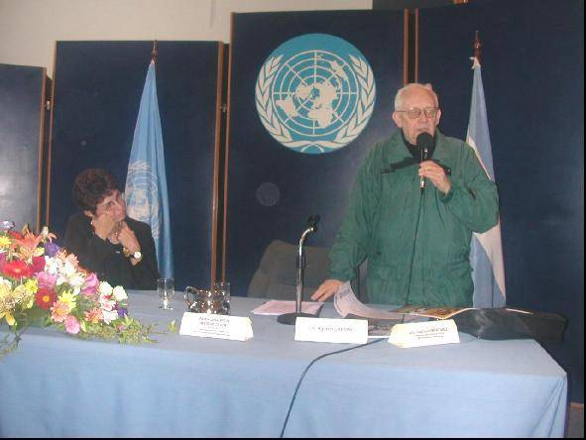
Fuente: Comunicado de Prensa -EL CEIBO-01.10.05 - 15 5162 5774

